

**HỌC VIỆN KỸ THUẬT QUÂN SỰ**

-----🙞🙜🕮🙞🙜-----

**HỌ VÀ TÊN: NGUYỄN NGỌC TRÍ**

**KHÓA: KHÓA 15**

**HỆ ĐÀO TẠO: DÀI HẠN**

**KHÓA LUẬN**

**TỐT NGHIỆP ĐẠI HỌC**

**CHUYÊN NGÀNH: HỆ THỐNG THÔNG TIN**

**XÂY DỰNG WEBSITE BÁN ĐIỆN THOẠI**

**HÀ NỘI, NĂM 2020**



**HỌC VIỆN KỸ THUẬT QUÂN SỰ**

-----🙞🙜🕮🙞🙜-----

**HỌ VÀ TÊN: NGUYỄN NGỌC TRÍ**

**KHÓA: KHÓA 15**

**HỆ ĐÀO TẠO: DÀI HẠN**

**KHÓA LUẬN**

**TỐT NGHIỆP ĐẠI HỌC**

**NGÀNH: CÔNG NGHỆ THÔNG TIN**

**MÃ SỐ:**

**XÂY DỰNG WEBSITE BÁN ĐIỆN THOẠI**

***Cán bộ hướng dẫn: Trung tá, GVC. ThS Nguyễn Hoài Anh***

**HÀ NỘI, NĂM 2020**

|  |  |
| --- | --- |
| HỌC VIỆN KỸ THUẬT QUÂN SỰ | **CỘNG HÒA XÃ HỘI CHỦ NGHĨA VIỆT NAM** |
| **KHOA CÔNG NGHỆ THÔNG TIN**  **BỘ MÔN: HỆ THỐNG THÔNG TIN** | **ĐỘC LẬP - TỰ DO - HẠNH PHÚC** |

**NHIỆM VỤ KHÓA LUẬN TỐT NGHIỆP**

Họ và tên: Nguyễn Ngọc Trí, Lớp: HTTT15, Khóa:15

Ngành:Công nghệ thông tin, Chuyên ngành: Hệ thống thông tin

1. Tên đề tài: Xây dựng website bán điện thoại

2. Các số liệu ban đầu:

3. Nội dung thuyết minh: Mở đầu

- Chương 1: Khảo sát hệ thống.

- Chương 2: Phân tích hệ thống.

- Chương 3: Thiết kế hệ thống.

- Chương 4: Xây dựng chương trình

- Tài liệu tham khảo

4. Số lượng, nội dung các bản vẽ (ghi rõ loại, kích thước và các thực hiện các bản vẽ) và các sản phẩm cụ thể (nếu có):

5. Cán bộ hướng dẫn: ***Trung tá, GVC. ThS Nguyễn Hoài Anh***

Họ và tên: Nguyễn Hoài Anh

Đơn vị: Bộ môn Hệ thống thông tin, Cấp bậc: Trung tá

Chức vụ: Giáo viên, Học hàm: GVC, Học vị: Th.S

Ngày giao: 15/10/2020 Ngày hoàn thành: 02/12/2020

*Hà Nội, ngày 02 tháng 12 năm 2020*

**Chủ nhiệm bộ môn Cán bộ hướng dẫn**

(Ký, ghi rõ họ tên, học hàm, học vị)

**Sinh viên thực hiện**

Đã hoàn thành và nộp đồ án ngày 02 tháng 12 năm 2020

(Ký và ghi rõ họ tên)

**MỤC LỤC**

LỜI NÓI ĐẦU 1

Chương 1: Khảo sát hệ thống 1

1.1. Mô tả hệ thống 1

1.1.1. Nhiệm vụ cơ bản 1

1.1.2. Đối tượng sử dụng 2

1.1.3. Quy trình xử lý hoạt động mua hàng 3

1.2. Mô hình hóa hệ thống 4

1.2.1. Mô hình các nghiệp vụ chính của hệ thống 4

1.2.2. Biểu đồ hoạt động của các nghiệp vụ 4

Chương 2: Phân tích hệ thống 8

2.1. Phân tích chức năng nghiệp vụ 8

2.1.1. Sơ đồ phân rã chức năng 8

2.1.2. Sơ đồ luồng dữ liệu 10

2.1.3. Đặc tả tiến trình nghiệp vụ 14

2.2. Phân tích dữ liệu nghiệp vụ 16

2.2.1. Mô hình dữ liệu ban đầu 16

2.2.2. Tên bảng và mối quan hệ giữa các bảng 17

2.2.3. Đặc tả bảng dữ liệu 18

Chương 3: Thiết kế hệ thống 23

3.1. Thiết kế tổng thể 23

3.1.1. DFD hệ thống 23

3.1.2. Đặc tả tiến trình hệ thống 24

3.2. Thiết kế kiểm soát 28

3.2.1. Xác định nhóm người dùng 28

3.2.2. Phân định quyền hạn người dùng với chức năng và dữ liệu 29

3.3. Thiết kế cơ sở dữ liệu 32

3.3.1. Mô hình dữ liệu 32

3.3.2. Đặc tả bảng dữ liệu 34

3.4. Thiết kế giao diện 43

3.4.1. Bản mookup giao diện 43

3.4.2. Kết quả 46

Chương 4: Xây dựng chương trình 51

4.1. Cơ sở lý thuyết 51

4.2. Giới thiệu phần mềm 55

KẾT LUẬN 55

TÀI LIỆU THAM KHẢO 56

# 

# DANH MỤC HÌNH ẢNH

Hình 1 Mô hình các nghiệp vụ chính 4

Hình 2 Quản lý nhân viên 5

Hình 3 Quản lý thể loại 5

Hình 4 Quản lý sản phâm 6

Hình 5 Quản lý giỏ hàng 6

Hình 6 Quản lý đơn hàng 7

Hình 7 Quản lý comment 7

Hình 8 Sơ đồ luồng dữ liệu quản lý nhân viên 10

Hình 9 Sơ đồ luồng dữ liệu quản lý thể loại 11

Hình 10 Sơ đồ luồng dữ liệu quản lý sản phẩm 11

Hình 11 Sơ đồ luồng dữ liệu tìm kiếm 12

Hình 12 Sơ đồ luồng dữ liệu quản lý giỏ hàng 12

Hình 13 Sơ đồ luồng dữ liệu đặt hàng 13

Hình 14 Sơ đồ luồng dữ liệu quản lý comment 13

Hình 15 Mô hình dữ liệu 16

Hình 16 DFD hệ thống 24

Hình 17 Mô hình dữ liệu 32

Hình 18 Bản thiết kế giao diện trang chủ 43

Hình 19 Bản thiết kế trang loại sản phẩm 44

Hình 20 Bản thiết kế trang đăng nhập 44

Hình 21 Bảng thiết kế trang chi tiết sản phẩm 45

Hình 22 Bảng thiết kế trang đặt hàng 45

Hình 23 Bản thiết kế trang quản trị 46

Hình 24 Giao diện trang chủ 46

Hình 25 Giao diện thể loại sản phẩm 47

Hình 26 Giao diện trang đăng nhập 47

Hình 27 Giao diện trang chi tiết sản phẩm 48

Hình 28 Giao diện trang đặt hàng 49

Hình 29 Giao diện trang quản trị 49

Hình 30 Giao diện trang danh sách sản phẩm 50

Hình 31 Giao diện trang danh sách người dùng 50

Hình 32 Giao diện trang quản lý hóa đơn 51

# DANH MỤC BẢNG

Bảng 1 Bảng Users 18

Bảng 2 Bảng TheLoai 19

Bảng 3 Bảng SanPham 20

Bảng 4 Bảng Ram 20

Bảng 5 Bảng HoaDon 21

Bảng 6 Bảng HoaDonChiTiet 21

Bảng 7 Bảng BoNhoTrong 22

Bảng 8 Bảng HeDieuHanh 22

Bảng 9 Bảng MauSacSanPham 22

Bảng 10 Bảng Commnet 23

Bảng 11 Bảng phân định quyền hạn về dữ liệu 29

Bảng 12 Bảng phân định quyền hạn về tiến trình 31

Bảng 13 Đặc tả bảng Users 34

Bảng 14 Đặc tả bảng TheLoai 35

Bảng 15 Đặc tả bảng SanPham 37

Bảng 16 Đặc tả bảng HoaDon 37

Bảng 17 Đặc tả bảng HoaDonChiTiet 38

Bảng 18 Đặc tả bảng Comment 39

Bảng 19 Đặc tả bảng Slide 40

Bảng 20 Đặc tả bảng HeDieuHang 41

Bảng 21 Đặc tả bảng BoNhoTrong 42

Bảng 22 Đặc tả bảng Ram 42

Bảng 23 Đặc tả bảng MauSacSanPham 43

# LỜI NÓI ĐẦU

Ngày nay, công nghệ thông tin đã có những bước phát triển mạnh mẽ theo cả chiều rộng và sâu. Máy tính điện tử không còn là một thứ phương tiện quý hiếm mà đang ngày càng trở thành một công cụ làm việc và giải trí thông dụng của con người, không chỉ ở công sở mà còn ngay cả trong gia đình.

Đứng trước vai trò của thông tin hoạt động cạnh tranh gay gắt, các tổ chức và các doanh nghiệp đều tìm mọi biện pháp để xây dựng hoàn thiện hệ thống thông tin của mình nhằm tin học hóa các hoạt động tác nghiệp của đơn vị.

Hiện nay các công ty tin học hàng đầu thế giới không ngừng đầu tư và cải thiện các giải pháp cũng như các sản phẩm nhằm cho phép tiến hành thương mại hóa trên Internet. Thông qua các sản phẩm và công nghệ này, chúng ta dễ dàng nhận ra tầm quan trọng và tính tất yếu của thương mại điện tử. Với những thao tác đơn giản trên máy có nối mạng Internet bạn sẽ có tận tay những gì mình cần mà không phải mất nhiều thời gian. Bạn chỉ cần vào các trang dịch vụ thương mại điện tử, làm theo hướng dẫn và click vào những gì bạn cần. Các nhà dịch vụ sẽ mang đến tận nhà cho bạn.

Ở Việt Nam cũng có rất nhiều doanh nghiệp đang tiến hành thương mại hóa trên Internet nhưng do những khó khăn về cơ sở hạ tầng như viễn thông chưa phát triển mạnh, các dịch vụ thanh toán điện tử qua ngân hàng chưa phổ biến nên chỉ dừng lại ở mức độ giới thiệu sản phẩm và tiếp nhận đơn đặt hàng thông qua web.

Để tiếp cận và góp phần đẩy mạnh sự phổ biến của thương mại điện tử ở Việt Nam, em đã tìm hiểu và cài đặt ***“Xây dựng ứng dụng bán điện thoại trang trực tuyến sử dụng Laravel framework”.***

**Vấn đề cần nghiên cứu**

Website bán điện thoại đáp ứng được các nhiệm vụ cơ bản:

* Quản lý được các thể loại, sản phẩm, nhân viên…
* Quản lý được đơn hang của khách hang, cập nhật hóa đơn…
* Quản lý việc đăng nhập, đăng ký xem khách hàng thành viên
* Tìm kiếm các sản phẩm, thêm các sản phẩm vào giỏ hàng,
* Đặt mua các sản phẩm ….

**Phương pháp nghiên cứu giải quyết vấn đề**

* Sử dụng ngôn ngữ ngôn ngữ lập trình PHP 7 kết hợp Framework Laravel 5.8
* Sử dụng hệ quản trị cơ sở dữ liệu SQL Server

**Kết cấu khóa luận**

* Mở đầu: Giới thiệu lý do chọn đề tài, lịch sử nghiên cứu về đề tài, vấn đề cần nghiên cứu, phương pháp nghiên cứu giải quyết vấn đề .
* Chương 1: Khảo sát hệ thống
* Chương 2: Phân tích hệ thống
* Chương 3: Thiết kế hệ thống
* Chương 4: Xây dựng chương trình
* Kết luận
* Danh mục tài liệu tham khảo

# Chương 1: Khảo sát hệ thống

## 1.1. Mô tả hệ thống

### Nhiệm vụ cơ bản

- Trang chủ :

+ Những thông tin xuất hiện trên trang chủ phụ thuộc vào sự quyết định của cửa hàng trong quá trình cập nhật website các thông tin này có thể là thông tin giới thiệu về cửa hàng, hình ảnh sản phẩm nới hay hình ảnh các dịch vụ khác.

+ Hiện thị vị trí của cửa hàng thông qua Google Map, email, số điện thoại của cửa hàng.

- Quản lý thể loại,sản phẩm, Comment,tin tức, nhân viên, khách hàng:

+ Cho phép xem danh sách, thêm sửa xóa thể loại, sản phẩm, tin tức, nhân viên, đối với khách hàng thì có thể xem danh sách khách hàng,

+ Đối với Comment thì có thể trả lời các Comment của khách hàng hoặc xóa những Comment không phù hợp.

- Tìm kiếm thông tin :

+ Cho phép tìm kiếm nội dung website bằng các từ khóa liên quan, hoặc tìm kiềm nâng cao theo các tiêu chí.

+ Tìm kiếm theo mã số sản phẩm, tên gọi…

- Liên hệ trực tuyến, đánh giá sản phẩm:

+ Cung cấp 1 mẫu biểu trực tuyến cho phép khách hàng có thể dễ dàng gửi những đánh giá, nhận xét cũng như những yêu cầu của mình về sản phẩm đến với doanh nghiệp.

- Comment:

+ Đánh giá, ý kiến của khách hàng về sản phẩm của cửa hàng.

- Chức năng giỏ hàng và đặt hàng:

+ Thêm sản phẩm vào giỏ hàng khách hàng có thể xóa các sản phẩm trong giỏ hàng

đã lựa chọn.

+ Thay đổi số lượng sản phẩm trong đơn hàng.

+ Hệ thống sẽ tự động tính tổng tiền hàng trong giỏ hàng cho quý khách.

- Chức năng thanh toán:

+ Ngay khi lựa chọn hàng hóa vào giỏ hàng khách hàng có thể đặt hàng thông qua form thanh toán.

- Đăng nhập:

+ Chức năng cho phép Admin, nhân viên, khách hàng đều có thể đăng nhập sử dụng các chức năng của họ.

- Đăng ký:

+ Chức năng cho phép Admin có thể đăng ký tài khoản cho nhân viên, khách hàng có thể đăng ký tài khoản cho riêng mình để đăng nhập.

### Đối tượng sử dụng

Gồm 3 tác nhân liên quan trực tiếp đến hệ thống : Admin, nhân viên và khách hàng.

- **Admin** có quyền:

+ Quản lý tài khoản nhân viên, khách hàng

+ Quản lý thể loại

+ Quản lý sản phẩm.

- **Nhân viên** có quyền:

+ Quản lý tài khoản khách hàng

+ Quản lý, cập nhật thông tin sản phẩm

+ Cập nhật hóa đơn khách hàng.

+ Quản lý comment của khách hàng, lọc comment phù hợp.

- **Khách hàng** có quyền:

+ Tìm kiếm sản phẩm.

+ Comment sản phẩm

+ Đặt hàng và thanh toán

### Quy trình xử lý hoạt động mua hàng

**-** Khách hàng có thể tìm kiếm các sản phẩm một cách dễ dàng thông qua công cụ tìm kiếm hoặc dựa trên cách trình bày theo danh mục sản phẩm

- Sau khi chọn được sản phẩm ưng ý khách hàng có thể chọn tiếp các sản phẩm khác và liên hệ đặt hàng.

- Hệ thống báo cáo bán hàng cho phép người quản trị quản lý được số đơn đặt hàng. Số liệu thống kê được cập nhật liên tục theo thời gian, theo loại sản phẩm... giúp người quản trị biết loại sản phẩm nào được đặt nhiều nhất, loại nào ít nhất… và trong khoảng thời gian nào.

## 1.2. Mô hình hóa hệ thống

### Mô hình các nghiệp vụ chính của hệ thống

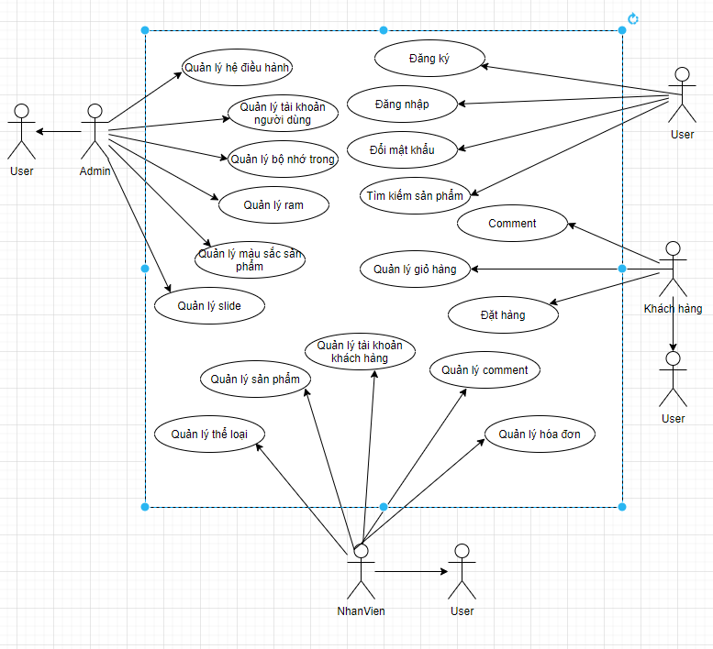

Hình 1.1 Mô hình các nghiệp vụ chính

### Biểu đồ hoạt động của các nghiệp vụ

* **Quản lý nhân viên**

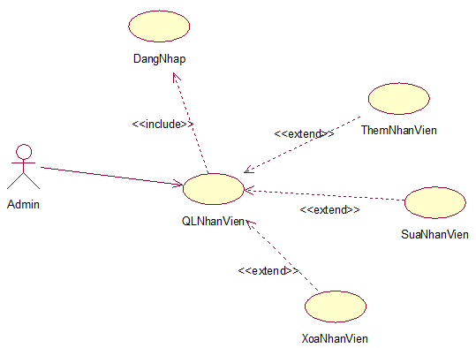

Hình 1.2 Quản lý nhân viên

* **Quản lý thể loại**

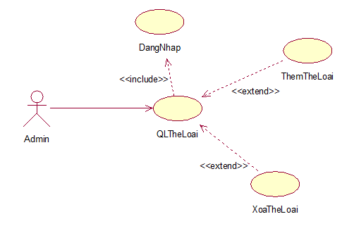

Hình 1.3 Quản lý thể loại

* **Quản lý sản phẩm**

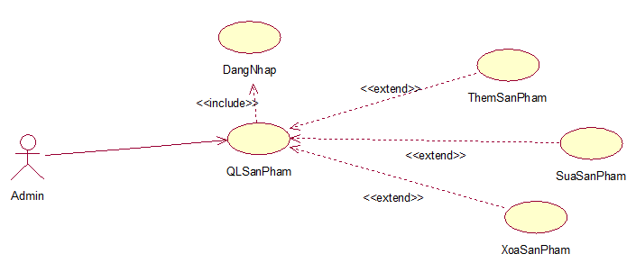

Hình 1.4 Quản lý sản phâm

* **Quản lý giỏ hàng**

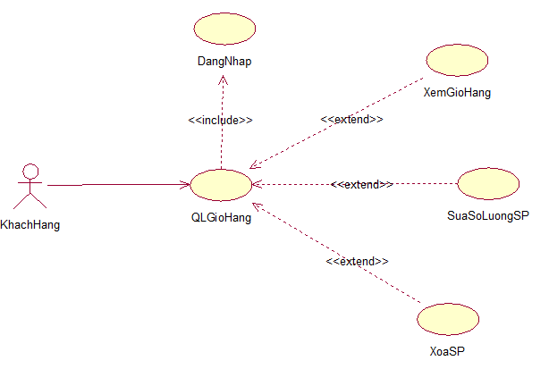

Hình 1.5 Quản lý giỏ hàng

* **Quản lý đơn hàng**

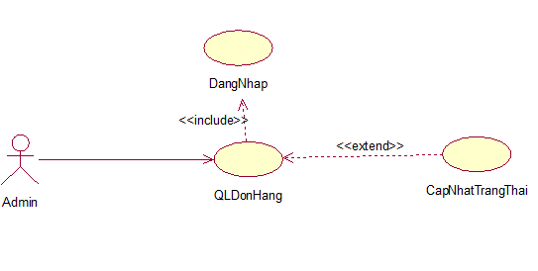

Hình 1.6 Quản lý đơn hàng

* **Quản lý comment**

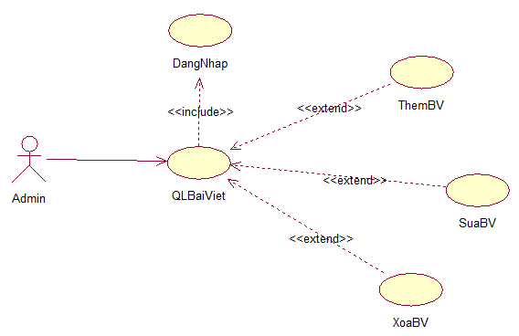

Hình 1.7 Quản lý comment

# Chương 2: Phân tích hệ thống

## 2.1. Phân tích chức năng nghiệp vụ

### 2.1.1. Sơ đồ phân rã chức năng

**Giải thích ký hiệu**

Quản lý nhân viên

Chức năng

Quan hệ phân cấp

**Quản lý nhân viên**

**Xóa nhân viên**

**Sửa nhân viên**

**Thêm nhân viên**

**Quản lý thể loại**

**Xóa thể loại**

**Sửa thể loại**

**Thêm thể loại**

**Quản lý sản phẩm**

**Xóa sản phẩm**

**Sửa sản phẩm**

**Thêm sản phẩm**

**Giỏ hàng**

**Cập nhật số lượng sản phẩm giỏ hàng**

**Thêm sản phẩm vào giỏ hàng**

**Đặt hàng**

**Quản lý hóa đơn**

**Cập nhật trạng thái hóa đơn**

### 2.1.2. Sơ đồ luồng dữ liệu

**- Quản lý nhân viên**

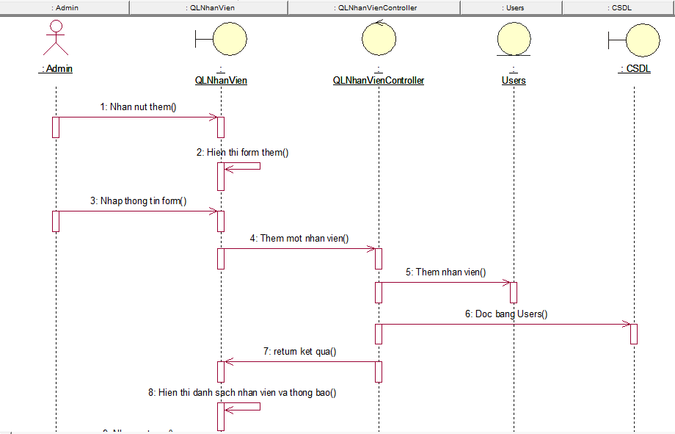

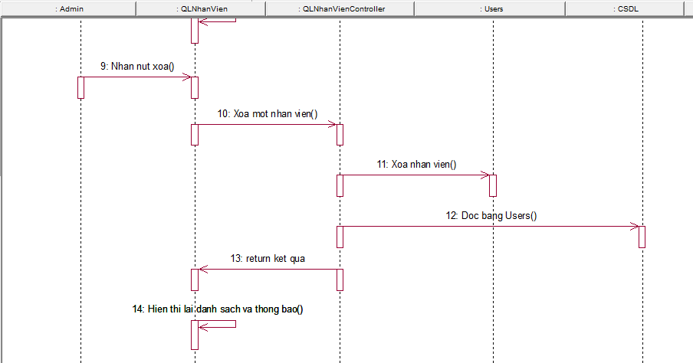

Hình 1.8 Sơ đồ luồng dữ liệu quản lý nhân viên

**- Quản lý thể loại**

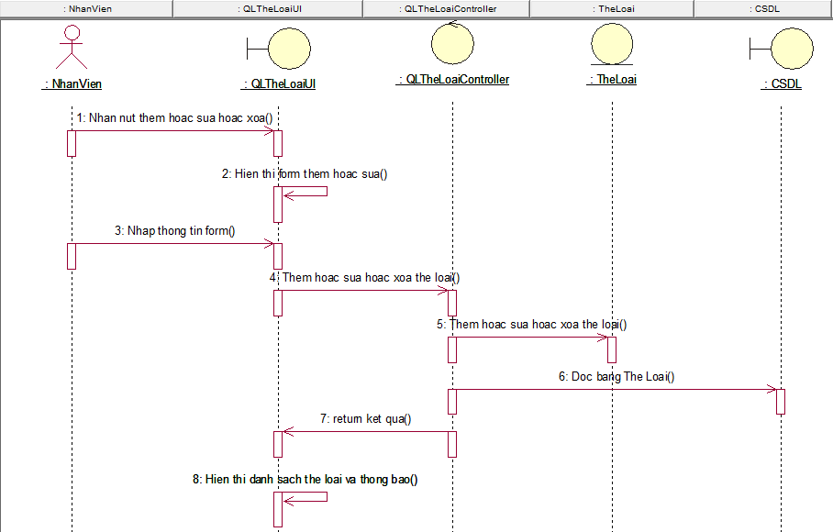

Hình 1.9 Sơ đồ luồng dữ liệu quản lý thể loại

**- Quản lý sản phẩm**

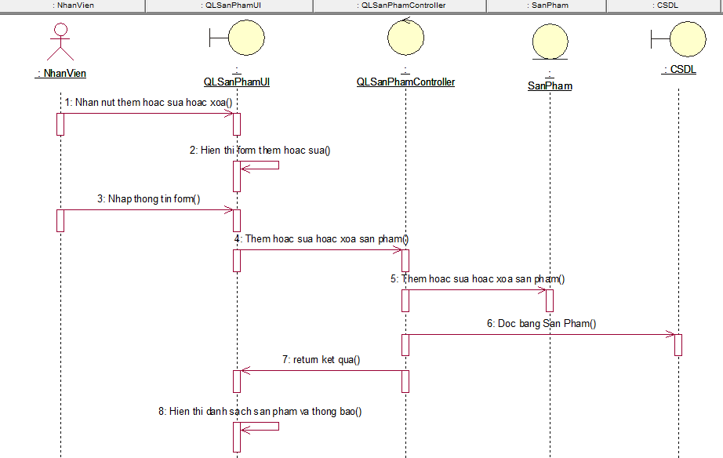

Hình 10 Sơ đồ luồng dữ liệu quản lý sản phẩm

**- Tìm kiếm:**

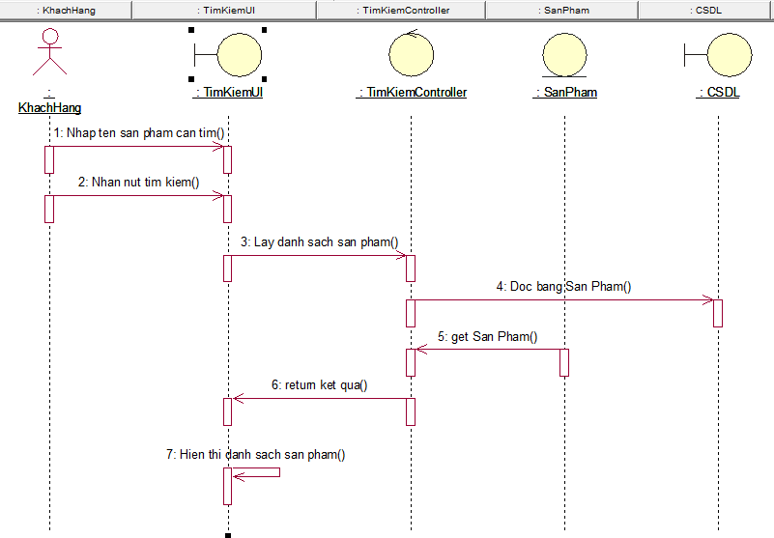

Hình 11 Sơ đồ luồng dữ liệu tìm kiếm

**- Quản lý giỏ hàng**

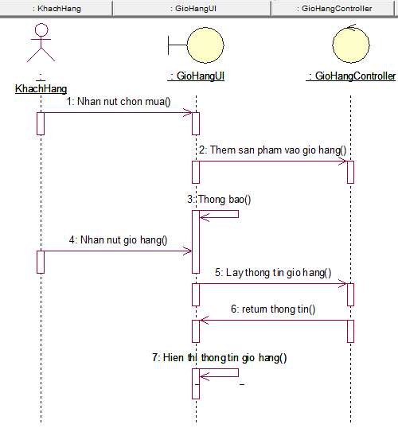

Hình 12 Sơ đồ luồng dữ liệu quản lý giỏ hàng

**- Đặt hàng**

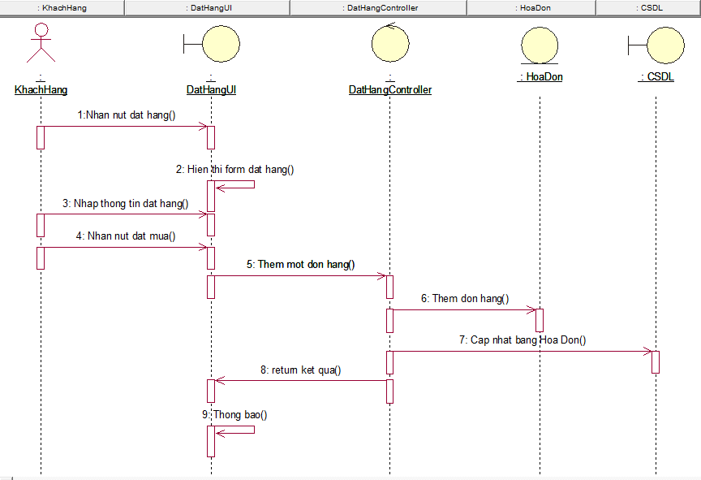

Hình 13 Sơ đồ luồng dữ liệu đặt hàng

**- Quản lý comment**

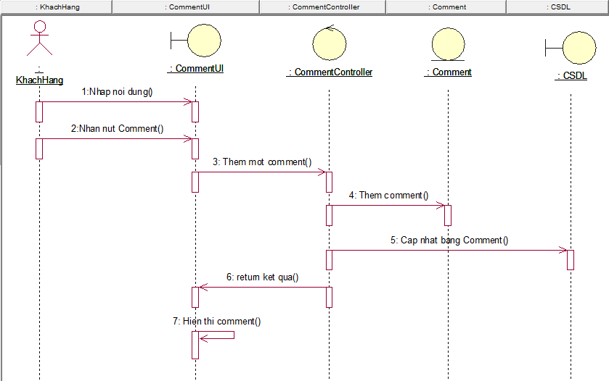

Hình 14 Sơ đồ luồng dữ liệu quản lý comment

### 2.1.3. Đặc tả tiến trình nghiệp vụ

* Tiến trình *“ Quản lý sản phẩm”*

- Tên chức năng: Quản lý sản phẩm

- Đầu vào: Các thông tin của sản phẩm

- Đầu ra: Danh sách các sản phẩm được cập nhật

- Nội dung xử lý:

+ Nếu : Thêm hoặc sửa hoặc xóa sản phẩm

+ Thì:có thêm bản ghi sản phẩm hoặc thông tin được cập nhật hoặc xóa đi sản phẩm

+ Không thì: sẽ không có điều gì thay đổi trong danh sách sản phẩm

* Tiến trình *“* Tìm kiếm nhà cung cấp, đặt hàng*”*

- Tên chức năng: Tìm kiếm sản phẩm

- Đầu vào: Tên sản phẩm muốn tìm kiếm

- Đầu ra: sản phẩm tìm kiếm được

- Nội dung xử lý:

+ Nếu : có kết quả

+ Thì : sẽ show ra kết quả tìm kiếm được

+ Không thì : Không tìm thấy sản phẩm nào.

* Tiến trình *“ Quản lý nhân viên”*

- Tên chức năng: Quản lý nhân viên

- Đầu vào: Thông tin nhân viên

- Đầu ra: Danh sách các nhân viên của hệ thống

- Nội dung xử lý:

+ Nếu : Thêm hoặc sửa hoặc xóa nhân viên

+ Thì:có thêm bản ghi nhân viên hoặc thông tin được cập nhật hoặc xóa đi nhân viên

+ Không thì: sẽ không có điều gì thay đổi trong danh sách nhân viên.

* Tiến trình *“ Quản lý giỏ hàng”*

- Tên chức năng: Quản lý giỏ hàng

- Đầu vào: Các sản phẩm cùng số lượng

- Đầu ra: Danh sách sản phẩm khách hàng mua

- Nội dung xử lý:

+ Nếu : đã chọn sản phẩm

+ Thì **:**giỏ hàng sẽ có sản phẩm cùng số lượng

+ Không thì:giỏ hàng sẽ không có sản phẩm

* Tiến trình *“ Đặt hàng”*

- Tên chức năng: Đặt hàng

- Đầu vào: Danh sách sản phẩm đã chọn cùng số lượng

- Đầu ra: Hóa đơn

- Nội dung xử lý:

+ Nếu : bấm nút đặt hàng

+ Thì: sẽ ra hóa đơn

+ Không thì: không có hóa đơn

* Tiến trình *“ Quản lý hóa đơn”*

- Tên chức năng: Quản lý hóa đơn

- Đầu vào: Danh sách hóa đơn chưa được thanh toán

- Đầu ra: Danh sách hóa đơn nào được thanh toán sẽ được cập nhật.

- Nội dung xử lý:

+ Nếu : hóa đơn đã được thanh toán

+ Thì : cập nhật trạng thái Đã thanh toán

+ Không thì : Chưa thanh toán

* Tiến trình *“ Comment”*

- Tên chức năng: Comment

- Đầu vào: Bình luận của khách hàng

- Đầu ra: Bình luận đi kèm với sản phẩm ngay bên dưới sản phẩm

- Nội dung xử lý:

+ Nếu : bình luận

+ Thì : xuất hiện bình luận người dùng dưới sản phẩm

+ Không thì : Không có bình luận

## 2.2. Phân tích dữ liệu nghiệp vụ

### 2.2.1. Mô hình dữ liệu ban đầu

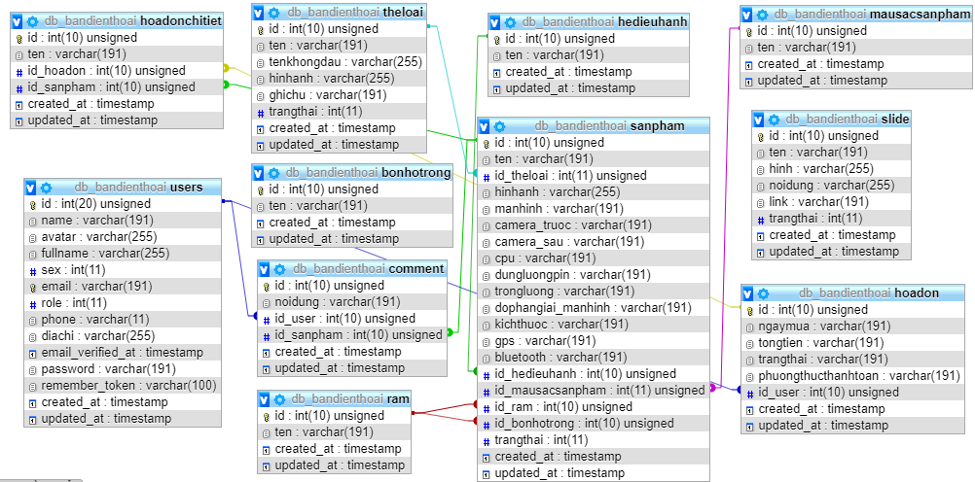

Hình 15 Mô hình dữ liệu

### 2.2.2. Tên bảng và mối quan hệ giữa các bảng

**users:** Bảng admin chứa thông tin từ người sử dụng hệ thống quản lý.

**theloai:** Bảng chứa các thể loại sản phẩm

**hedieuhanh:** Bảng chứa các hệ điều hành của điện thoại

**ram:** Bảng chứa các loại ram khác nhau

**mausacsanpham:** Bảng chứa các màu sắc của sản phẩm

**sanpham:** Bảng sản phẩm chứa thông tin chi tiết cụ thể sản phẩm.

**chitietsanpham:** Bảng chứa các thông số sản phẩm.

**comment:** Bảng chứa các bình luận về sản phẩm của khách hàng

**hoadon:** Bảng hóa đơn chứa thông tin khách mua hàng, tổng tiền, ngày lập.

**hoadonchitiet:** Bảng chi tiết hóa đơn chứa thông tin hóa đơn, sản phẩm, số lượng đặt mua.

**slide:** Bảng chứa các slide hiển thị ở trang chủ

Quan hệ **theloai** và **sanpham**: 1-n.

Quan hệ **sanpham** và **chitietsanpham**: 1-n.

Quan hệ **hoadon** và **hoadonchitiet**: 1-n.

Quan hệ **sanpham** và **comment**: 1 – n.

Quan hệ **users** và **Ccmment** : 1-n.

Quan hệ **users** và **hoadon** : 1-n.

Quan hệ **sanpham** và **hoadonchitiet** : 1-n.

### 2.2.3. Đặc tả bảng dữ liệu

Bảng Users

|  |  |  |  |  |  |
| --- | --- | --- | --- | --- | --- |
| STT | Khóa chính | Khóa ngoài | Tên trường | Kiểu dữ liệu | Diễn giải |
| 1 | x |  | id | Int(20) | ID user |
| 2 |  |  | name | V(191) | Họ tên |
| 3 |  |  | avatar | V(191) | ảnh đại diện |
| 4 |  |  | fullname | V(191) | Tên đầy đủ |
| 5 |  |  | Sex | V(191) | Mật khẩu |
| 6 |  |  | email | V(191) | email |
| 7 |  |  | role | Int(11) | Quyền |
| 8 |  |  | phone | V(191) | Số điện thoại |
| 9 |  |  | diachi | V(191) | Địa chỉ |
| 10 |  |  | Email_verified_at | timestamp |  |
| 11 |  |  | password | V(191) | Mật khẩu |
| 12 |  |  | Remember_token | V(100) |  |
| 13 |  |  | Created_at | timestamp | Thời điểm tạo |
| 14 |  |  | Updated_at | timestamp | Thời điểm cập nhật |

Bảng 1 Bảng Users

Bảng TheLoai

|  |  |  |  |  |  |
| --- | --- | --- | --- | --- | --- |
| STT | Khóa chính | Khóa ngoài | Tên trường | Kiểu dữ liệu | Diễn giải |
| 1 | x |  | id | C(10) | ID thể loại |
| 2 |  |  | ten | V(191) | Tên thể loại |
| 3 |  |  | ghichu | V(191) | Ghi chú |
| 4 |  |  | trangthai | int | Trạng thái sử dụng thể loại |
| 5 |  |  | Created_at | timestamp | Thời điểm tạo |
| 6 |  |  | Updated_at | timestamp | Thời điểm cập nhật |

Bảng 2 Bảng TheLoai

Bảng SanPham

|  |  |  |  |  |  |
| --- | --- | --- | --- | --- | --- |
| STT | Khóa chính | Khóa ngoài | Tên trường | Kiểu dữ liệu | Diễn giải |
| 1 | x |  | id | Int(10) | ID sản phẩm |
| 2 |  |  | ten | V(191) | Tên sản phẩm |
| 3 |  |  | manhinh | V(191) | Màn hình |
| 4 |  |  | Camera_truoc | V(191) | Camera trước |
| 5 |  |  | Camera_sau | V(191) | Camera sau |
| 6 |  |  | cpu | V(191) | CPU |
| 7 |  |  | dungluongpin | V(191) | Dung lượng pin |
| 8 |  |  | Trongluong | V(191) | Trọng lượng |
| 9 |  |  | Dophangiai_manhinh | V(191) | Độ phân giải màn hình |
| 10 |  |  | Kichthuoc | V(191) | Kích thước |
| 11 |  |  | Gps | V(191) | GPS |
| 12 |  |  | Bluetooth | V(191) | Bluetooth |
| 13 |  | x | Id_hedieuhanh | Int(10) | Id hệ điều hành |
| 14 |  | x | Id_ram | Int(10) | Id ram |
| 15 |  | x | Id_bonhotrong | Int(10) | Id bộ nhớ trong |
| 16 |  | x | Id_theloai | Int(10) | Id thể loại |
| 17 |  |  | Hinhanh | V(100) | Hình ảnh |
| 18 |  |  | Trangthai | Int(11) | Trạng thái |
| 19 |  |  | Created_at | timestamp | Thời điểm tạo |
| 20 |  |  | Updated_at | timestamp | Thời điểm cập nhật |

Bảng 3 Bảng SanPham

Bảng RAM

|  |  |  |  |  |  |
| --- | --- | --- | --- | --- | --- |
| STT | Khóa chính | Khóa ngoài | Tên trường | Kiểu dữ liệu | Diễn giải |
| 1 | x |  | id | Int(10) | Id ram |
| 2 |  |  | ten | V(191) | Tên ram |
| 3 |  |  | Created_at | timestamp | Thời điểm tạo |
| 4 |  |  | Updated_at | timestamp | Thời điểm cập nhật |

Bảng 4 Bảng Ram

Bảng HoaDon

|  |  |  |  |  |  |
| --- | --- | --- | --- | --- | --- |
| STT | Khóa chính | Khóa ngoài | Tên trường | Kiểu dữ liệu | Diễn giải |
| 1 | x |  | id | Int(10) | ID hóa đơn đặt hàng |
| 2 |  |  | ngaymua | V(191) | Ngày mua |
| 3 |  |  | tongtien | V(191) | Tổng tiền |
| 4 |  |  | trangthai | V(191) | Trạng thái |
| 5 |  |  | phuocthucthanhtoan | V(191) | Phương thức thanh toán |
| 6 |  | x | Id_user | Int(10) | ID user |
| 7 |  |  | Created_at | timestamp | Thời điểm tạo |
| 8 |  |  | Updated_at | timestamp | Thời điểm cập nhật |

Bảng 5 Bảng HoaDon

Bảng HoaDonChiTiet

|  |  |  |  |  |  |
| --- | --- | --- | --- | --- | --- |
| STT | Khóa chính | Khóa ngoài | Tên trường | Kiểu dữ liệu | Diễn giải |
| 1 | x |  | id | int(10) | ID hóa đơn chi tiết |
| 2 |  |  | ten | V(191) | Tên hóa đơn chi tiết |
| 3 |  | x | Id_hoadon | int(10) | ID hóa đơn |
| 4 |  | x | Id_sanpham | int(10) | Id sản phẩm |
| 5 |  |  | soluong | Int(10) | Số lượng sản phẩm |
| 6 |  |  | Created_at | timestamp | Thời điểm tạo |
| 7 |  |  | Updated_at | timestamp | Thời điểm cập nhật |

Bảng 6 Bảng HoaDonChiTiet

Bảng BoNhoTrong

|  |  |  |  |  |  |
| --- | --- | --- | --- | --- | --- |
| STT | Khóa chính | Khóa ngoài | Tên trường | Kiểu dữ liệu | Diễn giải |
| 1 | x |  | id | Int(10) | Id bộ nhớ trong |
| 2 |  |  | ten | V(191) | Tên bộ nhớ trong |
| 3 |  |  | Created_at | timestamp | Thời điểm tạo |
| 4 |  |  | Updated_at | timestamp | Thời điểm cập nhật |

Bảng 7 Bảng BoNhoTrong

Bảng HeDieuHanh

|  |  |  |  |  |  |
| --- | --- | --- | --- | --- | --- |
| STT | Khóa chính | Khóa ngoài | Tên trường | Kiểu dữ liệu | Diễn giải |
| 1 | x |  | id | Int(10) | Id hệ điều hành |
| 2 |  |  | ten | V(191) | Tên hệ điều hành |
| 3 |  |  | Created_at | timestamp | Thời điểm tạo |
| 4 |  |  | Updated_at | timestamp | Thời điểm cập nhật |

Bảng 8 Bảng HeDieuHanh

Bảng MauSacSanPham

|  |  |  |  |  |  |
| --- | --- | --- | --- | --- | --- |
| STT | Khóa chính | Khóa ngoài | Tên trường | Kiểu dữ liệu | Diễn giải |
| 1 | x |  | id | Int(10) | Id màu sắc |
| 2 |  |  | ten | V(191) | Tên màu sắc |
| 3 |  |  | Created_at | timestamp | Thời điểm tạo |
| 4 |  |  | Updated_at | timestamp | Thời điểm cập nhật |

Bảng 9 Bảng MauSacSanPham

Bảng Comment

|  |  |  |  |  |  |
| --- | --- | --- | --- | --- | --- |
| STT | Khóa chính | Khóa ngoài | Tên trường | Kiểu dữ liệu | Diễn giải |
| 1 | x |  | id | int(10) | ID |
| 2 |  |  | noidung | V(191) | Nội dung comment |
| 3 |  | x | Id_user | int(10) | Id người dùng comment |
| 4 |  | x | Id_sanpham | int(10) | Id sản phẩm comment |
|  |  |  | Created_at | timestamp | Thời điểm tạo |
|  |  |  | Updated_at | timestamp | Thời điểm cập nhật |

Bảng 10 Bảng Commnet

# Chương 3: Thiết kế hệ thống

## 3.1. Thiết kế tổng thể

### 3.1.1. DFD hệ thống

**DFD hệ thống**

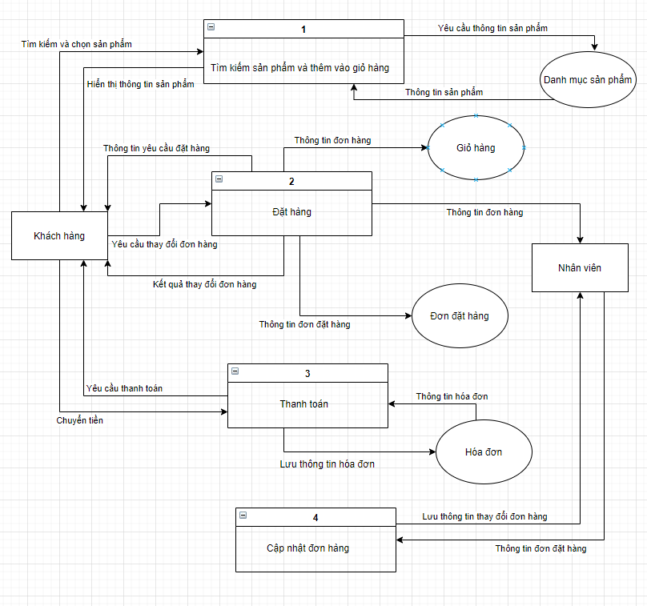

Hình 16 DFD hệ thống

### 3.1.2. Đặc tả tiến trình hệ thống

* 1. Tìm kiếm và hiển thị thông tin sản phẩm
* Đầu vào:

+ Từ khóa tìm kiếm

+ Bảng dữ liệu: TheLoai, SanPham

* Đầu ra:

+ Thông tin các sản phẩm được tìm thấy

* Xử lý:

+ Lặp: Lấy thông tin các sản phẩm so sánh với thông tin sản phẩm được lưu trữ trong các bảng TheLoai, SanPham

+ Nếu: Sản phẩm đó đã được lưu trữ

+ Thì: Hiển thị thông tin: Tên sản phẩm, đơn giá của mặt hàng đó ra màn hình. Và kết thúc tìm kiếm

+ Không thì: Hiển thị thông báo Không tìm thấy sản phẩm đó ra màn hình

Đến khi: Xử lý hết tất cả các sản phẩm trong danh sách tìm kiếm được

* 2. Xác nhận chọn sản phẩm vào giỏ hàng
* Đầu vào:

+ Danh sách sản phẩm cần nhập

+ Bảng dữ liệu: TheLoai, SanPham

* Đầu ra:

+ Các sản phẩm phù hợp

* Xử lý:

+ Lặp: Lấy thông tin các sản phẩm cần nhập so sánh với thông tin sản phẩm được lưu trữ trong các bảng TheLoai, SanPham

+ Nếu: Tìm thấy sản phẩm có mặt hàng đó

+ Thì: Hiển thị thông tin của sản phẩm

+ Không thì: Hiển thị thông báo Không tìm thấy sản phẩm

+ Đến khi: Tìm được sản phẩm phù hợp với yêu cầu

* 3. Đặt hàng
* Đầu vào:

+ id, id_sanpham: thông tin hàng và nhà cung cấp phù hợp đã được chọn

+ Bảng dữ liệu: HoaDon. HoaDonChiTiet

* Đầu ra:

+ Lập được các đơn đặt hàng

* Xử lý:

+ Lặp: Lấy thông tin từng sản phẩm ở bảng dữ liệu SanPham,

+Tạo hóa đơn có các thông tin:

Bảng HoaDon : id, ngaymua,tongtien, phuongthucthanhtoan,

Id_user

Bảng HoaDonChiTiet : id, ten,id_hoadon, id_sanpham, soluong

+ Hiển thị các thông tin ra màn hình để người dùng kiểm tra xác nhận

+ Đến khi: Các đơn đặt hàng được xác nhận

* 4. Hiển thị hóa đơn
* Đầu vào:

+ Danh sách các hóa đơn người dùng đã thực hiện trong khoảng thời gian nhất định

+ Bảng dữ liệu: HoaDon, HoaDonChiTiet.

* Đầu ra:

+ Hiển thị được danh sách các hóa đơn của khách hàng.

* Xử lý:

+ Lặp: Lấy thông tin của các hóa đơn của khách hàng

+ Hiển thị thông tin các hóa đơn cho khách hàng kiểm tra

+ Đến khi: không còn hóa đơn nào nằm trong khoảng thời gian người dùng nhập

* 5. Hiển thị danh sách các hóa đơn
* Đầu vào:

+ Danh sách các hóa đơn đặt hàng, phiếu nhập đã thực hiện

+ Bảng dữ liệu: HoaDon, HoaDonChiTiet.

* Đầu ra:

+ Hiển thị thông tin các hóa đơn cho người dùng kiểm tra

* Xử lý:

+ Lặp: Lấy tất cả các hóa đơn phù hợp với điều kiện nhập của người dùng

+ Hiển thị thông tin các hóa đơn cho nhân viên kiểm tra

+ Đến khi tất cả các hóa đơn hợp lệ được kiểm tra.

## 3.2. Thiết kế kiểm soát

### 3.2.1. Xác định nhóm người dùng

* Hệ thống có 4 nhóm người dùng:

- **Admin:** làm công việc quản trị hệ thống và quản lý tài khoản người dùng

+ Đăng nhập

+ Quản lý tài khoản của người dùng.

+ Quản lý slide

+ Quản lý bộ nhớ trong

+ Quản lý ram

+ Quản lý hệ điều hành

- **Nhân viên:**

+ Đăng nhập

+ Xem khách hàng, thành viên.

+ Quản lý thể loại.

+ Quản lý sản phẩm.

+ Cập nhật hóa đơn khi khách hàng đã thanh toán.

+ Quản lý comment.

- **Khách hàng:**

+ Đăng nhập

+ Tìm kiếm sản phẩm.

+ Quản lý giỏ hang của mình.

+ Đặt hàng.

+ Comment dưới sản phẩm.

- **Người dùng không có tài khoản:**

+ Tìm kiếm sản phẩm

+ Xem sản phẩm

+ Đăng ký tài khoản

Mỗi nhóm người dùng được cấp quyền thay đổi mật khẩu của mình.

### 3.2.2. Phân định quyền hạn người dùng với chức năng và dữ liệu

**Phân định quyền hạn về dữ liệu**

Giải thích: C: Create, E: Edit, R: Read, D: Delete

|  |  |  |  |  |
| --- | --- | --- | --- | --- |
| Người dùng  Dữ liệu | Quản trị  (Admin) | Nhân viên | Khách hàng | Người dùng không có tài khoản |
| Users | C E R D | C E R D |  |  |
| TheLoai | R | C E R D | R |  |
| SanPham | R | C E R D | R | R |
| HeDieuHanh | R | C E R D |  |  |
| Ram | R | C E R D |  |  |
| MauSacSanPham | R | C E R D |  |  |
| Slide | R | C E R D | R |  |
| BoNhoTrong | R | C E R D |  |  |
| HoaDon | R | E R | C |  |
| HoaDonChiTiet | R | E R | C |  |

Bảng 11 Bảng phân định quyền hạn về dữ liệu

**Phân định quyền hạn về tiến trình**

Giải thích: A: Active, NotA: NotActive

|  |  |  |  |  |
| --- | --- | --- | --- | --- |
| Người dùng  Dữ liệu | Quản trị  (Admin) | Nhân viên | Khách hàng | Người dùng không có tài khoản |
| Đăng ký tài khoản | A | A | A | A |
| Đăng nhập | A | A | A | notA |
| Tìm kiếm sản phẩm | A | A | A | A |
| Thêm sản phẩm vào giỏ hàng | notA | notA | A | A |
| Đặt hàng | notA | A | A | A |
| Quản lý tài khoản người dùng | A | notA | notA | notA |
| Quản lý thể loại | notA | A | notA | notA |
| Quản lý sản phẩm | notA | A | notA | notA |
| Quản lý slide | notA | A | notA | notA |
| Quản lý ram | notA | A | notA | notA |
| Quản lý hệ điều hành | notA | A | notA | notA |
| Quản lý màu sắc sản phẩm | notA | A | notA | notA |
| Quản lý bộ nhớ trong | notA | A | notA | notA |
| Quản lý hóa đơn | notA | A | notA | notA |
| Quản lý comment | notA | A | notA | notA |
| Comment | A | A | A | notA |

Bảng 12 Bảng phân định quyền hạn về tiến trình

## 3.3. Thiết kế cơ sở dữ liệu

### 3.3.1. Mô hình dữ liệu

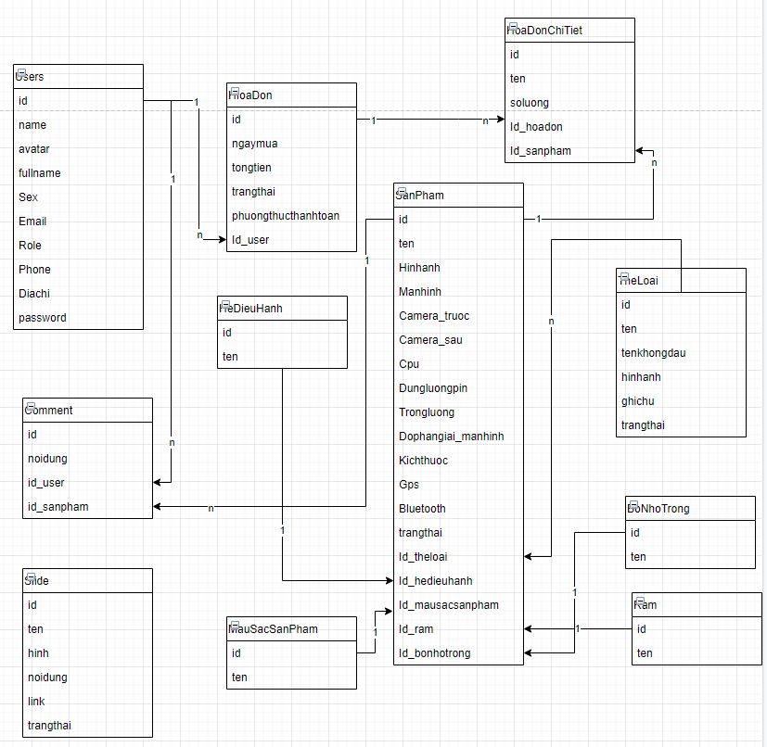

Hình 17 Mô hình dữ liệu

Ta thấy trong hệ thống có hai nhóm người dùng là Quản trị và Nhân viên. Nhân viên là nhóm người dùng truy cập trực tiệp vào hệ thống để thực hiện chức năng, còn nhóm Quản trị là nhóm người dùng quản lý thông tin, kiểm soát hệ thống. Vì thế để phục vụ nhu cầu bảo mật ta them 1 trường role trong bảng Users để phân cấp quyền hạn thực hiện trong hệ thống.

Bảng **Users**(id, name, avatar, fullname, sex, email, role, phone, diachi, password).

Bảng **TheLoai** (id, ten, tenkhongdau, hinhanh, ghichu, trangthai).

Bảng **SanPham** (id, ten, id_theloai, tenkhongdau, hinhanh, manhinh, camera_truoc, camera_sau, cpu, dungluongpin, trongluong, dophangiai_manhinh, kichthuoc, gps, Bluetooth, id_hedieuhanh, id_ram, id_bonhotrong, trangthai).

Bảng **HoaDon** (id, ngaymua, tongtien, trangthai, phuongthucthanhtoan, id_user).

Bảng **HoaDonChiTiet** (id, ten, id_hoadon, id_sanpham, soluong).

Bảng **BoNhoTrong** (id, ten).

Bảng **Comment** (id, noidung, id_user, id_sanpham).

Bảng **HeDieuHanh** (id, ten).

Bảng **MauSacSanPham** (id, ten, id_mausac).

Quan hệ **TheLoai** và **SanPham**: 1-n.

Quan hệ **SanPham** và **ChiTietSanPham**: 1-n.

Quan hệ **HoaDon** và **HoaDonChiTiet**: 1-n.

Quan hệ **SanPham** và **Comment**: 1 – n.

Quan hệ **Users** và **Comment** : 1-n.

Quan hệ **Users** và **HoaDon** : 1-n.

Quan hệ **SanPham** và **HoaDonChiTiet** : 1-n.

### 3.3.2. Đặc tả bảng dữ liệu

1. Bảng Users

|  |  |  |  |  |  |  |  |  |  |  |  |  |
| --- | --- | --- | --- | --- | --- | --- | --- | --- | --- | --- | --- | --- |
| 1. Số hiệu | | 1 | 2. Tên bảng | | Users | | | | | 3. Bí danh | Users | |
| 4. Mô tả: Lưu trữ thông tin của người dùng | | | | | | | | | | | | |
| 5. Mô tả chi tiết các cột | | | | | | | | | | | | |
| STT | Tên cột | | | Mô tả | | | Kiểu dữ liệu | | Khuôn dạng | | | N |
| 1 | id | | | Id của người dùng | | | Int(20) | | Số | | | X |
| 2 | name | | | Tên người dùng | | | Varchar(191) | | Chữ + số | | | X |
| 3 | avatar | | | Ảnh đại diện | | | Varchar(255) | | Chữ + số | | | X |
| 4 | fullname | | | Tên đầy đủ | | | Varchar(255) | | Chữ + số | | | X |
| 5 | Sex | | | Giới tính | | | Int(11) | | Số | | | X |
| 6 | Email | | | Email (Tên đăng nhập) | | | Varchar(191) | | Chữ + số | | | X |
| 7 | Role | | | Quyền | | | Int(11) | | Số | | | X |
| 8 | Phone | | | Số điện thoại | | | Varchar(11) | | Số | | | X |
| 9 | Diachi | | | Địa chỉ | | | Varchar(255) | | Chữ + số | | | X |
| 10 | Email_verified_at | | |  | | | Timestamp | |  | | | X |
| 11 | password | | | Mật khẩu | | | Varchar(191) | | Chữ + số | | | X |
| 12 | Created_at | | | Ngày tạo | | | timestamp | | Ngày/tháng/năm | | | X |
| 13 | Updated_at | | | Ngày cập nhật | | | timestamp | | Ngày/tháng/năm | | | X |
| 6. Khóa ngoài | | | | | | | | | | | | |
| Số | Tên | | | | | Cột khóa ngoài | | Quan hệ với bảng | | | | |
|  |  | | | | |  | |  | | | | |

Bảng 13 Đặc tả bảng Users

2. Bảng TheLoai

|  |  |  |  |  |  |  |  |  |  |  |  |  |
| --- | --- | --- | --- | --- | --- | --- | --- | --- | --- | --- | --- | --- |
| 1. Số hiệu | | 2 | 2. Tên bảng | | TheLoai | | | | | 3. Bí danh | TL | |
| 4. Mô tả: Lưu trữ thông tin thể loại sản phẩm | | | | | | | | | | | | |
| 5. Mô tả chi tiết các cột | | | | | | | | | | | | |
| STT | Tên cột | | | Mô tả | | | Kiểu dữ liệu | | Khuôn dạng | | | N |
| 1 | id | | | Id thể loại | | | Int(11) | | Chữ + số | | | X |
| 2 | ten | | | Tên thể loại | | | Varchar(191) | | Chữ | | | X |
| 3 | tenkhongdau | | | Tên thể loại không dấu | | | Varchar(255) | | Chữ + số | | | X |
| 4 | hinhanh | | | Hình ảnh minh họa | | | Varchar(255) | | Chữ + số | | | X |
| 5 | ghichu | | | Ghi chú thêm về thể loại | | | Varchar(191) | | Số | | | X |
| 6 | trangthai | | | Trạng thái sử dụng | | | Int (11) | | Chữ + số | | | X |
| 7 | Created_at | | | Ngày tạo | | | timestamp | | Ngày/tháng/năm | | | X |
| 8 | Updated_at | | | Ngày cập nhật | | | timestamp | | Ngày/tháng/năm | | | X |
| 6. Khóa ngoài | | | | | | | | | | | | |
| Số | Tên | | | | | Cột khóa ngoài | | Quan hệ với bảng | | | | |
|  |  | | | | |  | |  | | | | |

Bảng 14 Đặc tả bảng TheLoai

3. Bảng SanPham

|  |  |  |  |  |  |  |  |  |  |  |  |  |
| --- | --- | --- | --- | --- | --- | --- | --- | --- | --- | --- | --- | --- |
| 1. Số hiệu | | 3 | 2. Tên bảng | | SanPham | | | | | 3. Bí danh | SP | |
| 4. Mô tả: Lưu trữ thông tin sản phẩm | | | | | | | | | | | | |
| 5. Mô tả chi tiết các cột | | | | | | | | | | | | |
| STT | Tên cột | | | Mô tả | | | Kiểu dữ liệu | | Khuôn dạng | | | N |
| 1 | id | | | Id sản phẩm | | | Int(10) | | Số | | | X |
| 2 | ten | | | Tên sản phẩm | | | Varchar(191) | | Chữ + số | | | X |
| 3 | Hinhanh | | | Hình ảnh sản phẩm | | | Varchar(255) | | Chữ + số | | | X |
| 4 | Manhinh | | | Màn hình | | | Varchar(191) | | Chữ + số | | | X |
| 5 | Camera_truoc | | | Camera trước | | | Varchar(191) | | Chữ + số | | | X |
| 6 | Camera_sau | | | Camera sau | | | Varchar(191) | | Chữ + số | | | X |
| 7 | Cpu | | | CPU | | | Varchar(191) | | Chữ + số | | | X |
| 8 | Dungluongpin | | | Dung lượng pin | | | Varchar(191) | | Chữ + số | | | X |
| 9 | Trongluong | | | Trọng lượng sản phẩm | | | Varchar(191) | | Chữ + số | | | X |
| 10 | Dophangiai_manhinh | | | Độ phân giải màn hình | | | Varchar(191) | | Chữ + số | | | X |
| 11 | Kichthuoc | | | Kích thước | | | Varchar(191) | | Chữ + số | | | X |
| 12 | Gps | | | GPS | | | Varchar(191) | | Chữ + số | | | X |
| 13 | Bluetooth | | | Bluetooth | | | Varchar(191) | | Chữ + số | | | X |
| 14 | trangthai | | | Trạng thái (còn/het) | | | Int(11) | | Số | | | X |
| 15 | Created_at | | | Ngày tạo | | | timestamp | | Ngày/tháng/năm | | | X |
| 16 | Updated_at | | | Ngày cập nhật | | | timestamp | | Ngày/tháng/năm | | | X |
| 6. Khóa ngoài | | | | | | | | | | | | |
| Số | Tên | | | | | Cột khóa ngoài | | Quan hệ với bảng | | | | |
| 1 | Id_theloai | | | | | id | | TheLoai | | | | |
| 2 | Id_hedieuhanh | | | | | id | | HeDieuHanh | | | | |
| 3 | Id_mausacsanpham | | | | | Id | | MauSacSanPham | | | | |
| 4 | Id_ram | | | | | Id | | Ram | | | | |
| 5 | Id_bonhotrong | | | | | id | | BoNhoTrong | | | | |

Bảng 15 Đặc tả bảng SanPham

4. Bảng HoaDon

|  |  |  |  |  |  |  |  |  |  |  |  |  |
| --- | --- | --- | --- | --- | --- | --- | --- | --- | --- | --- | --- | --- |
| 1. Số hiệu | | 4 | 2. Tên bảng | | HoaDon | | | | | 3. Bí danh | HD | |
| 4. Mô tả: Lưu trữ thông tin hóa đơn đặt hàng | | | | | | | | | | | | |
| 5. Mô tả chi tiết các cột | | | | | | | | | | | | |
| STT | Tên cột | | | Mô tả | | | Kiểu dữ liệu | | Khuôn dạng | | | N |
| 1 | id | | | Id hóa đơn đặt hàng | | | C(10) | | Chữ + số | | | X |
| 2 | ngaymua | | | Ngày lập hóa đơn | | | C(20) | | Số | | | X |
| 3 | tongtien | | | Thời gian giao | | | C(20) | | Số | | | X |
| 4 | trangthai | | | Thông tin giao | | | C(100) | | Chữ | | | X |
| 5 | phuongthucthanhtoan | | | Đơn giá đặt hàng | | | N(10) | | Số | | | X |
| 6 | Created_at | | | Ngày tạo | | | timestamp | | Ngày/tháng/năm | | | X |
| 7 | Updated_at | | | Ngày cập nhật | | | timestamp | | Ngày/tháng/năm | | | X |
| 6. Khóa ngoài | | | | | | | | | | | | |
| Số | Tên | | | | | Cột khóa ngoài | | Quan hệ với bảng | | | | |
| 1 | Id_user | | | | | id | | Users | | | | |

Bảng 16 Đặc tả bảng HoaDon

5. Bảng HoaDonChiTiet

|  |  |  |  |  |  |  |  |  |  |  |  |  |
| --- | --- | --- | --- | --- | --- | --- | --- | --- | --- | --- | --- | --- |
| 1. Số hiệu | | 5 | 2. Tên bảng | | HoaDonChiTiet | | | | | 3. Bí danh | HDCT | |
| 4. Mô tả: Lưu trữ thông tin chi tiết của hóa đơn | | | | | | | | | | | | |
| 5. Mô tả chi tiết các cột | | | | | | | | | | | | |
| STT | Tên cột | | | Mô tả | | | Kiểu dữ liệu | | Khuôn dạng | | | N |
| 1 | id | | | Id hóa đơn chi tiết | | | Int(10) | | Số | | | X |
| 2 | ten | | | Tên hóa đơn chi tiết | | | Varchar(191) | | Chữ + số | | | X |
| 3 | soluong | | | Số lượng sản phẩm | | | Int(10) | | Số | | | X |
| 4 | Created_at | | | Ngày tạo | | | timestamp | | Ngày/tháng/năm | | | X |
| 5 | Updated_at | | | Ngày cập nhật | | | timestamp | | Ngày/tháng/năm | | | X |
| 6. Khóa ngoài | | | | | | | | | | | | |
| Số | Tên | | | | | Cột khóa ngoài | | Quan hệ với bảng | | | | |
| 1 | Id_hoadon | | | | | id | | HoaDon | | | | |
| 2 | Id_sanpham | | | | | id | | SanPham | | | | |

Bảng 17 Đặc tả bảng HoaDonChiTiet

6. Bảng Comment

|  |  |  |  |  |  |  |  |  |  |  |  |  |
| --- | --- | --- | --- | --- | --- | --- | --- | --- | --- | --- | --- | --- |
| 1. Số hiệu | | 6 | 2. Tên bảng | | Comment | | | | | 3. Bí danh | CM | |
| 4. Mô tả: Lưu trữ thông tin bình luận của người dùng trên mỗi sản phẩm | | | | | | | | | | | | |
| 5. Mô tả chi tiết các cột | | | | | | | | | | | | |
| STT | Tên cột | | | Mô tả | | | Kiểu dữ liệu | | Khuôn dạng | | | N |
| 1 | id | | | Id comment | | | Int(10) | | Số | | | X |
| 2 | noidung | | | Nội dung bình luận | | | Varchar(191) | | Chữ + số | | | X |
| 3 | Created_at | | | Ngày tạo | | | timestamp | | Ngày/tháng/năm | | | X |
| 4 | Updated_at | | | Ngày cập nhật | | | timestamp | | Ngày/tháng/năm | | | X |
| 6. Khóa ngoài | | | | | | | | | | | | |
| Số | Tên | | | | | Cột khóa ngoài | | Quan hệ với bảng | | | | |
| 1 | Id_user | | | | | id | | Users | | | | |
| 2 | Id_sanpham | | | | | id | | SanPham | | | | |

Bảng 18 Đặc tả bảng Comment

7. Bảng Slide

|  |  |  |  |  |  |  |  |  |  |  |  |  |
| --- | --- | --- | --- | --- | --- | --- | --- | --- | --- | --- | --- | --- |
| 1. Số hiệu | | 7 | 2. Tên bảng | | Slide | | | | | 3. Bí danh | SL | |
| 4. Mô tả: Lưu trữ thông tin các slide trình chiếu trên website | | | | | | | | | | | | |
| 5. Mô tả chi tiết các cột | | | | | | | | | | | | |
| STT | Tên cột | | | Mô tả | | | Kiểu dữ liệu | | Khuôn dạng | | | N |
| 1 | id | | | Id slide | | | Int(10) | | Chữ + số | | | X |
| 2 | ten | | | Tên slide | | | Varchar(191) | | Chữ + số | | | X |
| 3 | hinh | | | Hình ảnh | | | Varchar(255) | | Số | | | X |
| 4 | noidung | | | Nội dung slide | | | Varchar(255) | | Số | | | X |
| 5 | link | | | Link trang liên kết | | | Varchar(191) | | Số | | | X |
| 5 | trangthai | | | Trạng thái | | | Int(11) | | Chữ + số | | | X |
| 6 | Created_at | | | Ngày tạo | | | timestamp | | Ngày/tháng/năm | | | X |
| 7 | Updated_at | | | Ngày cập nhật | | | timestamp | | Ngày/tháng/năm | | | X |
| 6. Khóa ngoài | | | | | | | | | | | | |
| Số | Tên | | | | | Cột khóa ngoài | | Quan hệ với bảng | | | | |

Bảng 19 Đặc tả bảng Slide

8. Bảng HeDieuHanh

|  |  |  |  |  |  |  |  |  |  |  |  |  |
| --- | --- | --- | --- | --- | --- | --- | --- | --- | --- | --- | --- | --- |
| 1. Số hiệu | | 8 | 2. Tên bảng | | HeDieuHanh | | | | | 3. Bí danh | HDH | |
| 4. Mô tả: lưu trữ thông tin Hệ điều hành | | | | | | | | | | | | |
| 5. Mô tả chi tiết các cột | | | | | | | | | | | | |
| STT | Tên cột | | | Mô tả | | | Kiểu dữ liệu | | Khuôn dạng | | | N |
| 1 | id | | | Id hệ điều hành | | | Int(10) | | Số | | | X |
| 2 | ten | | | Tên hệ điều hành | | | Varchar(191) | | Chữ + số | | | X |
| 3 | Created_at | | | Ngày tạo | | | timestamp | | Ngày/tháng/năm | | | X |
| 4 | Updated_at | | | Ngày cập nhật | | | timestamp | | Ngày/tháng/năm | | | X |
| 6. Khóa ngoài | | | | | | | | | | | | |
| Số | Tên | | | | | Cột khóa ngoài | | Quan hệ với bảng | | | | |
|  |  | | | | |  | |  | | | | |

Bảng 20 Đặc tả bảng HeDieuHang

9. Bảng BoNhoTrong

|  |  |  |  |  |  |  |  |  |  |  |  |  |
| --- | --- | --- | --- | --- | --- | --- | --- | --- | --- | --- | --- | --- |
| 1. Số hiệu | | 9 | 2. Tên bảng | | BoNhoTrong | | | | | 3. Bí danh | BNT | |
| 4. Mô tả: lưu trữ thông tin Bộ nhớ trong | | | | | | | | | | | | |
| 5. Mô tả chi tiết các cột | | | | | | | | | | | | |
| STT | Tên cột | | | Mô tả | | | Kiểu dữ liệu | | Khuôn dạng | | | N |
| 1 | id | | | Id bộ nhớ trong | | | Int(10) | | Số | | | X |
| 2 | ten | | | Tên bộ nhớ trong | | | Varchar(191) | | Chữ + số | | | X |
| 3 | Created_at | | | Ngày tạo | | | timestamp | | Ngày/tháng/năm | | | X |
| 4 | Updated_at | | | Ngày cập nhật | | | timestamp | | Ngày/tháng/năm | | | X |
| 6. Khóa ngoài | | | | | | | | | | | | |
| Số | Tên | | | | | Cột khóa ngoài | | Quan hệ với bảng | | | | |
|  |  | | | | |  | |  | | | | |

Bảng 21 Đặc tả bảng BoNhoTrong

10. Bảng Ram

|  |  |  |  |  |  |  |  |  |  |  |  |  |
| --- | --- | --- | --- | --- | --- | --- | --- | --- | --- | --- | --- | --- |
| 1. Số hiệu | | 10 | 2. Tên bảng | | Ram | | | | | 3. Bí danh | RAM | |
| 4. Mô tả: lưu trữ thông tin Ram | | | | | | | | | | | | |
| 5. Mô tả chi tiết các cột | | | | | | | | | | | | |
| STT | Tên cột | | | Mô tả | | | Kiểu dữ liệu | | Khuôn dạng | | | N |
| 1 | id | | | Id ram | | | Int(10) | | Số | | | X |
| 2 | ten | | | Tên ram | | | Varchar(191) | | Chữ + số | | | X |
| 3 | Created_at | | | Ngày tạo | | | timestamp | | Ngày/tháng/năm | | | X |
| 4 | Updated_at | | | Ngày cập nhật | | | timestamp | | Ngày/tháng/năm | | | X |
| 6. Khóa ngoài | | | | | | | | | | | | |
| Số | Tên | | | | | Cột khóa ngoài | | Quan hệ với bảng | | | | |
|  |  | | | | |  | |  | | | | |

Bảng 22 Đặc tả bảng Ram

11. Bảng MauSacSanPham

|  |  |  |  |  |  |  |  |  |  |  |  |  |
| --- | --- | --- | --- | --- | --- | --- | --- | --- | --- | --- | --- | --- |
| 1. Số hiệu | | 11 | 2. Tên bảng | | MauSacSanPham | | | | | 3. Bí danh | MSSP | |
| 4. Mô tả: lưu trữ thông tin Màu sắc sản phẩm | | | | | | | | | | | | |
| 5. Mô tả chi tiết các cột | | | | | | | | | | | | |
| STT | Tên cột | | | Mô tả | | | Kiểu dữ liệu | | Khuôn dạng | | | N |
| 1 | id | | | Id màu sắc | | | Int(10) | | Số | | | X |
| 2 | ten | | | Tên màu sắc | | | Varchar(191) | | Chữ + số | | | X |
| 3 | Created_at | | | Ngày tạo | | | timestamp | | Ngày/tháng/năm | | | X |
| 4 | Updated_at | | | Ngày cập nhật | | | timestamp | | Ngày/tháng/năm | | | X |
| 6. Khóa ngoài | | | | | | | | | | | | |
| Số | Tên | | | | | Cột khóa ngoài | | Quan hệ với bảng | | | | |
|  |  | | | | |  | |  | | | | |

Bảng 23 Đặc tả bảng MauSacSanPham

## 3.4. Thiết kế giao diện

### 3.4.1. Bản mookup giao diện

- Trang chủ

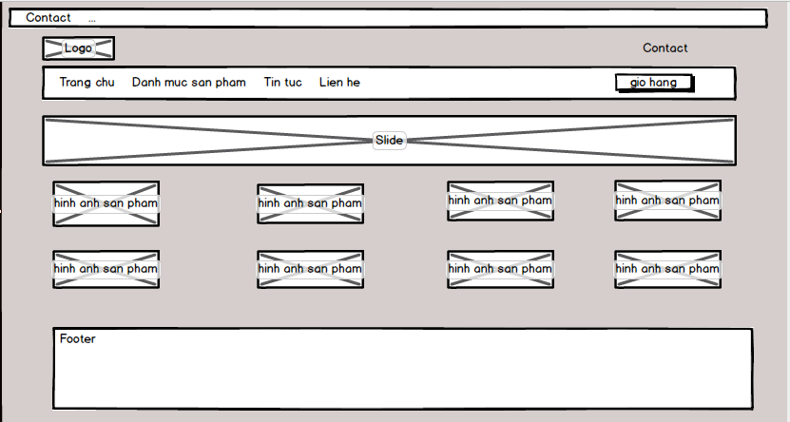

Hình 18 Bản thiết kế giao diện trang chủ

- Trang thể loại sản phẩm

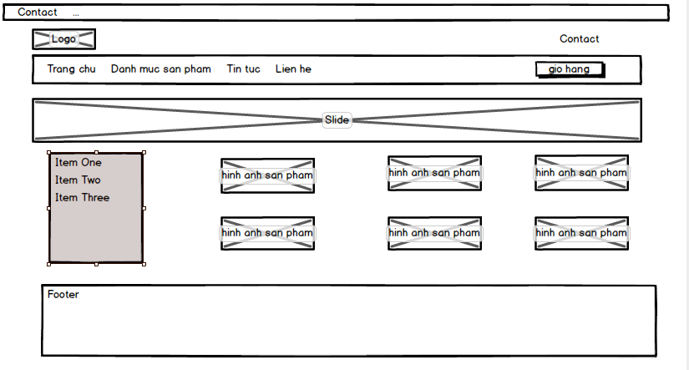

Hình 19 Bản thiết kế trang loại sản phẩm

- Trang đăng nhập

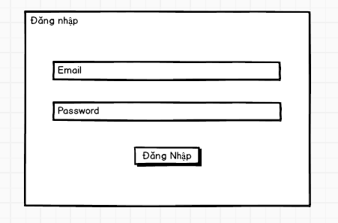

Hình 20 Bản thiết kế trang đăng nhập

- Trang chi tiết sản phẩm

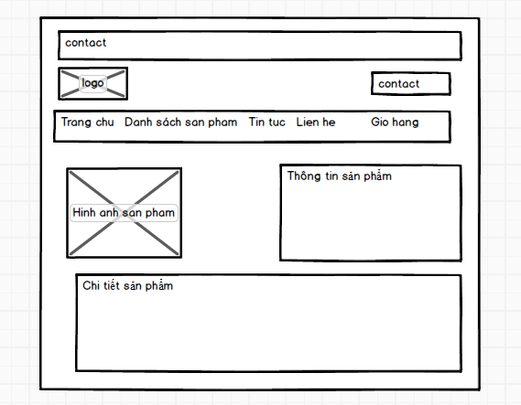

Hình 21 Bảng thiết kế trang chi tiết sản phẩm

- Trang đặt hàng

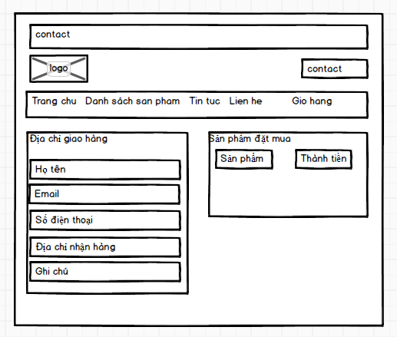

Hình 22 Bảng thiết kế trang đặt hàng

- Trang quản trị (quản lý user, sản phẩm, thể loại, Hóa đơn)

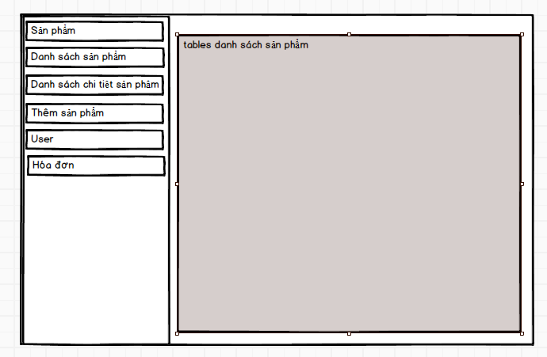

Hình 23 Bản thiết kế trang quản trị

### 3.4.2. Kết quả

**Giao diện trang chủ**

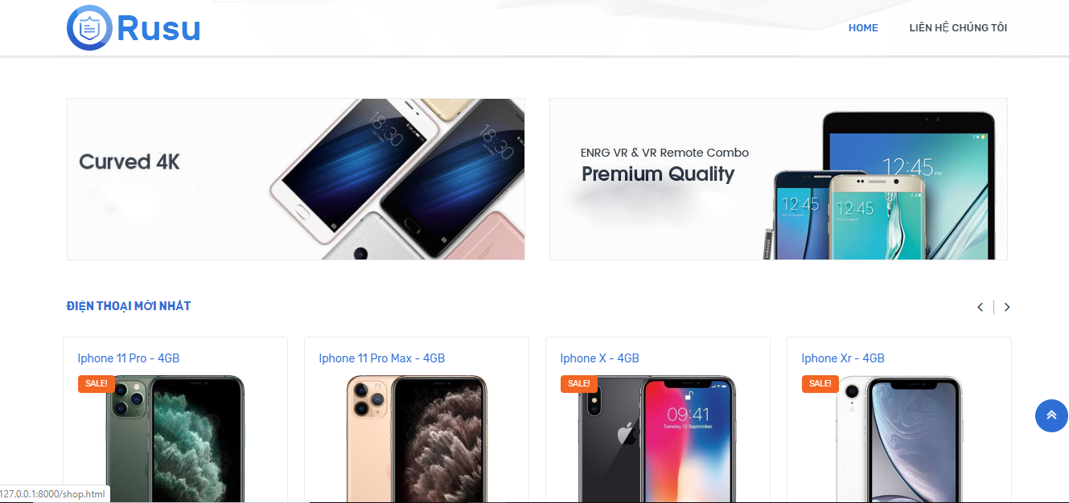

Hình 24 Giao diện trang chủ

**Giao diện thể loại sản phẩm**

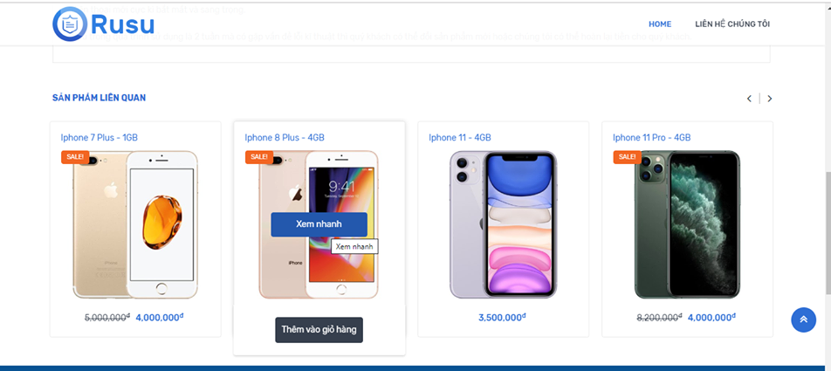

Hình 25 Giao diện thể loại sản phẩm

**Giao diện trang đăng nhập**

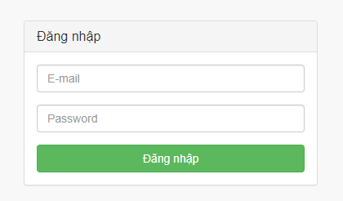

Hình 26 Giao diện trang đăng nhập

**Giao diện trang chi tiết sản phẩm**

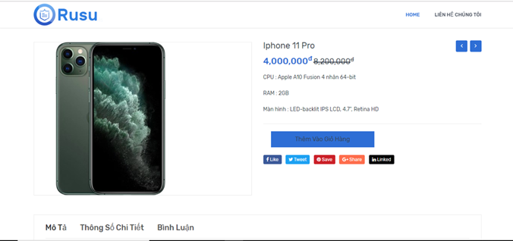

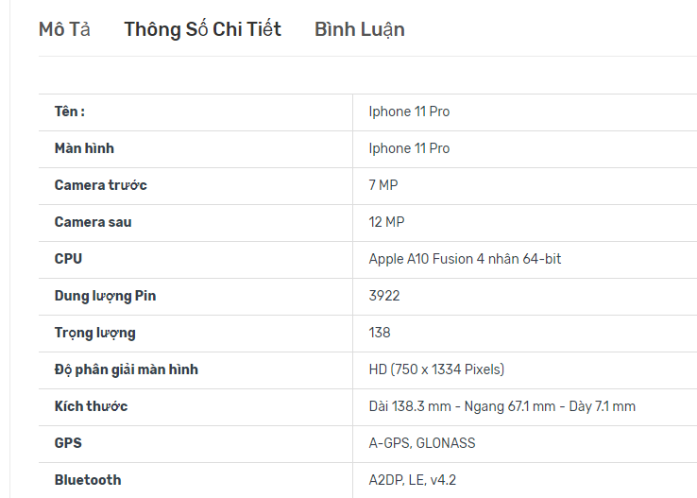

Hình 27 Giao diện trang chi tiết sản phẩm

**Giao diện trang đặt hàng**

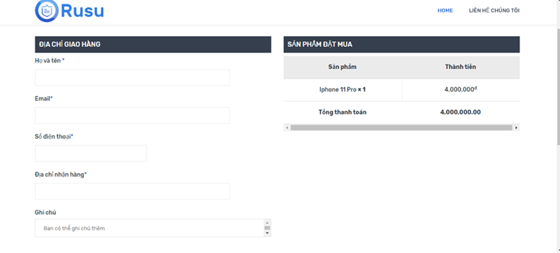

Hình 28 Giao diện trang đặt hàng

**Giao diện trang quản trị**

**Thể loại :**

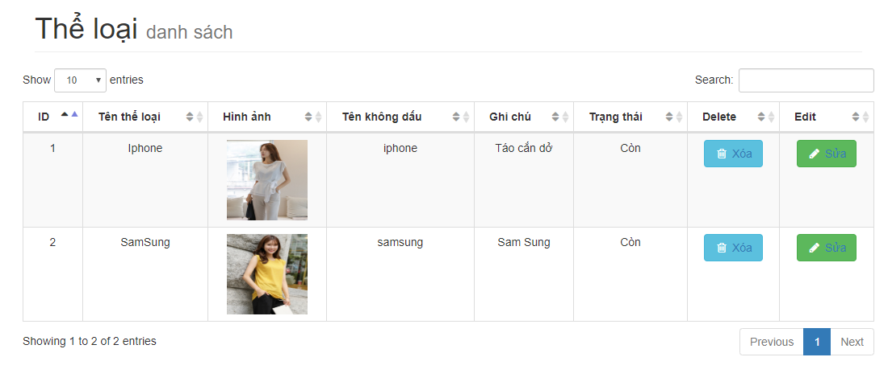

Hình 29 Giao diện trang quản trị

**Sản phẩm**

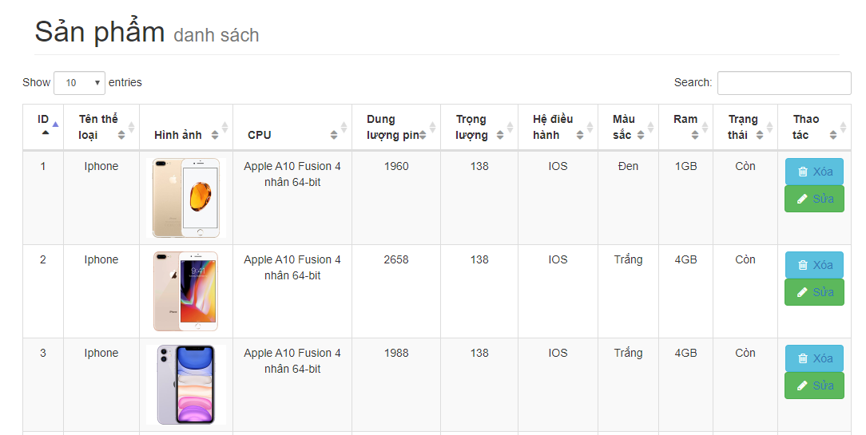

Hình 30 Giao diện trang danh sách sản phẩm

**Người dùng**

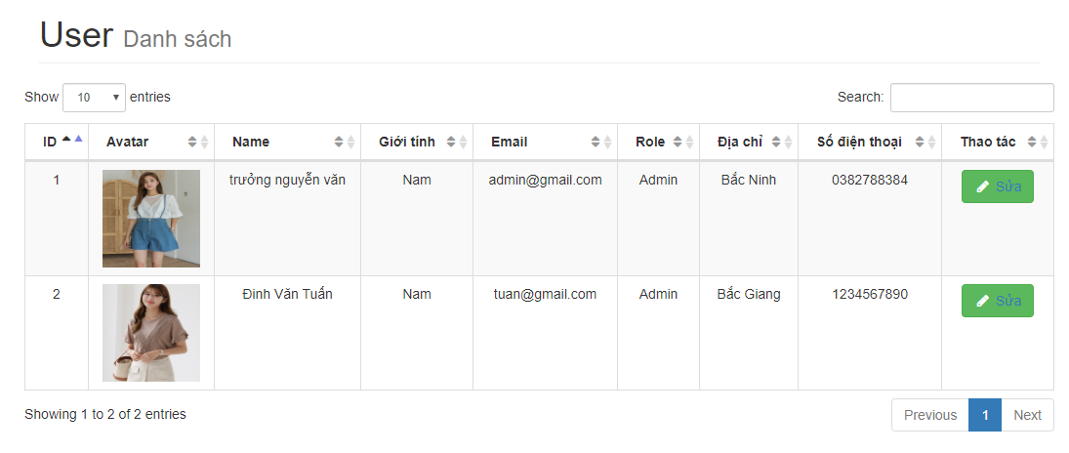

Hình 31 Giao diện trang danh sách người dùng

**Giao diện quản lý hóa đơn**

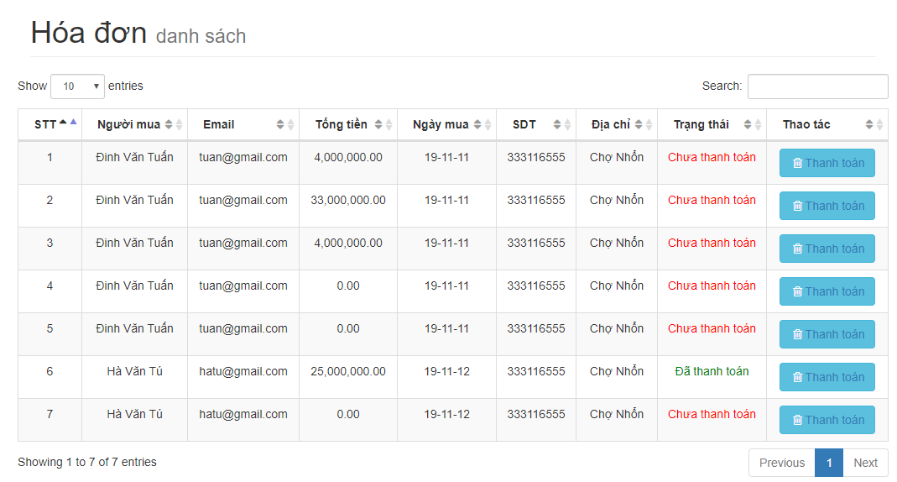

Hình 32 Giao diện trang quản lý hóa đơn

# Chương 4: Xây dựng chương trình

## 4.1. Cơ sở lý thuyết

Ảnh 44.1.1. Ngôn ngữ sử dụng

#### 4.1.1.1 Khái niệm

1. **PHP**

PHP được viết tắt của chữ “**Hypertext Preprocessor**”, là một ngôn ngữ lập trình kịch bản hay một loại mã lệnh chủ yếu được dùng để phát triển các ứng dụng viết cho máy chủ, mã nguồn mở, dùng cho mục đích tổng quát. Nó rất thích hợp với web và có thể dễ dàng nhúng vào trang HTML. Do được tối ưu hóa cho các ứng dụng web, tốc độ nhanh, nhỏ gọn, cú pháp giống C và Java, dễ học và thời gian xây dựng sản phẩm tương đối ngắn hơn so với các ngôn ngữ khác nên PHP đã nhanh chóng trở thành một ngôn ngữ lập trình web phổ biến nhất thế giới.

1. **Framework Laravel**

Ngoài việc sử dụng PHP thuần thì hiện nay sử dụng framework đang rất phổ biến và được ưa chuộng, nổi trội hơn cả là Laravel Framework.

Laravel Framework là một thư viện các lớp đã được xây dựng hoàn chỉnh, bộ khung để phát triển các phần mềm ứng dụng.

Laravel Framework được xây dựng trên nền tảng của PHP là một framework mã nguồn mở, code của nó được đặt trên github, người dùng có thể dễ dàng pull về và xem cách nó hoạt động như thế nào.

1. **MySQL**

MySQL là hệ quản trị cơ sở dữ liệu tự do nguồn mở phổ biến nhất thế giới và được các nhà phát triển rất ưa chuộng trong quá trình phát triển ứng dụng. Vì MySQL là cơ sở dữ liệu tốc độ cao, ổn định và dễ sử dụng, có tính khả chuyển, hoạt động trên nhiều hệ điều hành cung cấp một hệ thống lớn các hàm tiện ích rất mạnh. Với tốc độ và tính bảo mật cao, MySQL rất thích hợp cho các ứng dụng có truy cập CSDL trên internet. Người dùng có thể tải về MySQL miễn phí từ trang chủ. MySQL có nhiều phiên bản cho các hệ điều hành khác nhau: phiên bản cho các hệ điều hành dòng Window, Linux, MacOS,…

#### 4.1.1.2 Chức năng

1. **PHP**

Hiện nay phiên bản sử dụng mới nhất của PHP là PHP 7.

Với PHP, bạn có thể viết ra nhiều kiểu ứng dụng có mô hình tương tác khác nhau thông qua Website (HTTP Request - Response), thông qua Command Line Interface – CLI (Shell, Batch processing,…), Web Service thông qua ứng dụng Desktop.

PHP là một phần mềm mã nguồn mở (Open - source) nên việc cài đặt PHP là tùy biến, miễn phí và tự do.

Có ưu thế là nguồn mở nên PHP có thể được cài đặt trên hầu hết các Web Server thông dụng hiện nay như Apache, …

Hiện nay phiên bản mới nhất của PHP là PHP7., đây là một phiên bản có tính nhảy vọt bởi PHP đã cập nhật thêm được nhiều tính năng giúp lập trình viên có thêm nhiều cách lựa chọn.

1. **Framework Laravel**

Hiện nay phiên bản mới nhất là của Laravel là laravel 6.0, nó được cập nhật bổ sung thêm các tính năng mới hỗ trợ nhiều hơn phiên bản laravel cũ.

1. **MySQL**

MySQL là cơ sở dữ liệu được chọn cho các ứng dụng xây dựng trên nền Linux, Apache, … chạy trên nhiều platform có thể linh hoạt trong việc sử dụng.

MySQL có thể đáp ứng những yêu cầu khắt khe nhất của từng hệ thống, MySQL còn đưa ra các công cụ cần thiết cho các doanh nghiệp khó tính bằng tiện ích tải tốc độ cao, bộ nhớ cache và các cơ chế xử lý nâng cao khác.

MySQL hỗ trợ giao dịch mạnh một cách tự động, thống nhất, độc lập và bền vững, ngoài ra khả năng giao dịch cũng được phân loại và hỗ trợ giao dịch đa dạng mà người viết không gây trở ngại cho người đọc và ngược lại.

Các dữ liệu được đảm bảo toàn vẹn trong suốt quá trình server có hiệu lực và các mức giao dịch có chuyên môn hóa cao.

MySQL là lựa chọn tốt cho các web doanh nghiệp với tính bảo mật cao, khả năng xử lý dữ liệu tốt và chèn dữ liệu nhanh.

Phát triển ứng dụng hỗn hợp, thư viện plugin có sẵn để nhúng vào cơ sở dữ liệu MySQL trong bất kỳ ứng dụng nào.

Dễ dàng quản lý và có chi phí thấp.

#### 4.1.1.3 Ưu – nhược điểm

**\* Ưu điểm**

1. **PHP**

PHP có cú pháp đơn giản, tốc độ nhanh và nhỏ gọn, dễ học và thời gian để tiếp cận ngắn.

PHP có rất nhiều các CMS mã nguồn mở như Wordpress, OpenCart, … rất đa dạng nên nó đáp ứng hầu hết các website thông thường từ blog cá nhân đến các Website bán hàng giới thiệu việc làm.

Thư viện PHP tạo ra phong phú đa dạng, có nguồn tài liệu dễ tìm.

Có cơ hội việc làm lớn.

Còn phát triển về lâu dài.

1. **Laravel framework**

Tốc độ xử lý nhanh, nền tảng này có thể hỗ trợ các trang web lớn, dự án lớn.

Laravel dễ sử dụng, code của Laravel dễ đọc giúp quá trình viết code trở nên dễ dàng và nhanh chóng.

Hiện nay, số lượng lập trình viên làm việc với Laravel rất lớn nên việc tìm tài liệu cũng như thắc mắc hướng giải quyết về code rất thuật lợi.

Laravel framework là một mã nguồn mở được xây dựng và sử dụng hoàn toàn miễn phí. Người dùng không cần phải quan tâm đến việc trả thêm phí khi mở rộng ứng dụng hay trang web của mình. Mỗi lần nền tảng cập nhật, người dùng đều có thể ứng dụng vào sản phẩm công nghệ mà mình đang triển khai.

Được xây dựng theo đúng chuẩn MVC, hoạt động tốt và ít nhiều mang lại lợi ích khi website được xây dựng theo chuẩn này

Mô hình MVC, giúp các nhà phát triển phần mềm tách ứng dụng của mình thành 3 phần khác nhau là Model, View, Controller. Mỗi thành phần có nhiệm vụ riêng biệt với các thành phần khác. Với tiêu chuẩn này các cấu trúc và các tổ chức trong code trong dự án sẽ được sắp xếp một cách hợp lý, dễ dàng cho việc duy trì và phát triển lâu dài.

Tích hợp sẵn nhiều tính năng chỉ với các câu lệnh tương ứng mà không cần tốn dòng code nào.

Module đa dạng, được xây dựng trên 20 thư viện khác nhau. Hiểu được cách thiết kế framework giúp các lập trình viên hoàn toàn có thể đóng góp cho framework cũng như mở rộng chúng một cách dễ dàng.

Laravel framework được đánh giá có tính bảo mật cao hơn nền tảng Wordpress. Laravel cung cấp cho người dùng sẵn các tính năng bảo mật như:

+ ORM của Laravel sử dụng PDO thay vì MySQL để chống lại tấn công SQL Injection

+ Laravel sử dụng một field token ẩn để chống lại tấn công bởi CSRF.

+ Các biến được đưa ra view mặc định đều được Laravel escape để tránh tấn công từ XSS.

+ Laravel framework có cộng đồng người dùng lớn và sẵn sàng hỗ trợ bạn trong việc thiết lập và vận hành dự án. Đặc biệt fix bug trở nên dễ dàng, nhanh chóng, tiết kiệm thời gian.

1. **MySQL**

Là cơ sở dữ liệu tốc độ cao, ổn định và dễ sử dụng, có tính khả chuyển, hoạt động trên nhiều hệ điều hành cung cấp một hệ thống lớn các hàm tiện ích rất mạnh.

Bảo mật và tốc độ cao, MySQL thích hợp cho các ứng dụng có truy cập Cơ sở dữ liệu trên Internet.

**\*Nhược điểm**

1. **PHP**

PHP có hạn chế về cấu trúc ngữ pháp, nó không được thiết kế gọn gàng và không được đẹp mắt như các ngôn ngữ lập trình khác.

PHP chỉ có thể hoạt động, sử dụng trên các ứng dụng trong web.

PHP có tính bảo mật không cao.

1. MySQL có thể bị khai thác để chiếm quyền điều khiển.

MySQL không được tích hợp để sử dụng cho các hệ thống lớn.

## 4.2. Giới thiệu phần mềm

**Tính năng Webstite**

# KẾT LUẬN

WEBSITE GIỚI THIỆU SẢN PHẨM VÀ BÁN ĐIỆN THOẠI DI ĐỘNGđược xây dựng trên Framework Laravel (PHP). Chương trình xây dựng với mục đích là vừa mang tính chất quảng bá sản phẩm, vừa phải là phần mềm quản lý kinh doanh trong đó xử lý chủ yếu các nghiệp vụ quản lý bán hàng và xử lý các đơn hàng của khách hàng thông qua mạng internet. Chương trình đã góp một phần không nhỏ cho các doanh nghiệp có thể tự quảng bá sản phẩm của mình đến người tiêu dùng, đồng thời giúp người tiêu dùng dễ dàng tìm mua sản phẩm theo sở thích mà không mất nhiều thời gian cho việc tìm kiếm.

Chương trình cho phép thực hiện giao dịch mua, bán sản phẩm trên website một cách dễ dàng, cho phép người quản trị hệ thống có thể thường xuyên thêm mới, cập nhật thông tin sản phẩm cũng như gỡ bỏ các sản phẩm cũ, không có trong danh mục sản phẩm đang bán, cho phép quản trị có thể quản lý được chính xác các đơn đặt hàng của khách hàng để có thể giao dịch kịp thời tới khách hàng của mình. Ngoài ra còn cho phép lưu trữ thông tin khách hàng một cách ngắn gọn nhưng vừa đủ để có thể thực hiện các giao dịch với khách hàng khi thực hiện các thủ tục mua bán hàng hóa thông qua website.

Tuy nhiên chương trình vẫn còn nhiều hạn chế, em kính mong thầy đóng góp ý kiến để chương trình được hoàn thiện hơn.

# TÀI LIỆU THAM KHẢO

[1] Nguyễn Hoài Anh (2018). “Slide bài giảng Phân tích thiết kế hệ thống”, khoa Công nghệ thông tin, Học viện Kỹ thuật Quân sự

[2] Trang web https://laravel.com/

[3] Trang web <https://www.w3schools.com>

[4] Trang web <http://www.php.net/>

[5] Trang web <https://getbootstrap.com/docs/4.0/getting-started/introduction/>

[6] Cộng đồng Laravel Việt Nam